

**【易错题】苏教版数学二年级上册第7单元《 观察物体》易错题强化训练卷（含答案）**

姓名：__________ 班级：__________考号：__________

|  |  |  |  |  |  |
| --- | --- | --- | --- | --- | --- |
| **题号** | 一 | 二 | 三 | 四 | 总分 |
| **评分** |  |  |  |  |  |

**一、单选题**

1.小文从窗外看到的情景是(   )

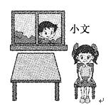

A. 学科网(www.zxxk.com)--教育资源门户，提供试卷、教案、课件、论文、素材及各类教学资源下载，还有大量而丰富的教学相关资讯！                           学科网(www.zxxk.com)--教育资源门户，提供试卷、教案、课件、论文、素材及各类教学资源下载，还有大量而丰富的教学相关资讯！B. 学科网(www.zxxk.com)--教育资源门户，提供试卷、教案、课件、论文、素材及各类教学资源下载，还有大量而丰富的教学相关资讯！                           学科网(www.zxxk.com)--教育资源门户，提供试卷、教案、课件、论文、素材及各类教学资源下载，还有大量而丰富的教学相关资讯！C. 学科网(www.zxxk.com)--教育资源门户，提供试卷、教案、课件、论文、素材及各类教学资源下载，还有大量而丰富的教学相关资讯！



2.学科网(www.zxxk.com)--教育资源门户，提供试卷、教案、课件、论文、素材及各类教学资源下载，还有大量而丰富的教学相关资讯！看到的是下面哪一幅（    ）。



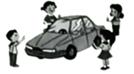

A. 学科网(www.zxxk.com)--教育资源门户，提供试卷、教案、课件、论文、素材及各类教学资源下载，还有大量而丰富的教学相关资讯！             学科网(www.zxxk.com)--教育资源门户，提供试卷、教案、课件、论文、素材及各类教学资源下载，还有大量而丰富的教学相关资讯！B. 学科网(www.zxxk.com)--教育资源门户，提供试卷、教案、课件、论文、素材及各类教学资源下载，还有大量而丰富的教学相关资讯！             学科网(www.zxxk.com)--教育资源门户，提供试卷、教案、课件、论文、素材及各类教学资源下载，还有大量而丰富的教学相关资讯！C. 学科网(www.zxxk.com)--教育资源门户，提供试卷、教案、课件、论文、素材及各类教学资源下载，还有大量而丰富的教学相关资讯！             学科网(www.zxxk.com)--教育资源门户，提供试卷、教案、课件、论文、素材及各类教学资源下载，还有大量而丰富的教学相关资讯！D. 学科网(www.zxxk.com)--教育资源门户，提供试卷、教案、课件、论文、素材及各类教学资源下载，还有大量而丰富的教学相关资讯！[来源:学#科#网]

3.你知道下图是从物体的哪面看到的吗?（  ）

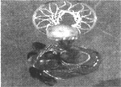[来源:Zxxk.Com]

A. 上面                                         学科网(www.zxxk.com)--教育资源门户，提供试卷、教案、课件、论文、素材及各类教学资源下载，还有大量而丰富的教学相关资讯！B. 下面                                         学科网(www.zxxk.com)--教育资源门户，提供试卷、教案、课件、论文、素材及各类教学资源下载，还有大量而丰富的教学相关资讯！C. 前面



4.下面3张相片中，从②照到的相片是（    ）。



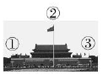

A. 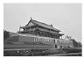                       学科网(www.zxxk.com)--教育资源门户，提供试卷、教案、课件、论文、素材及各类教学资源下载，还有大量而丰富的教学相关资讯！B. 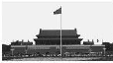                       学科网(www.zxxk.com)--教育资源门户，提供试卷、教案、课件、论文、素材及各类教学资源下载，还有大量而丰富的教学相关资讯！C. 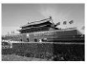

5.你知道下图是从物体的哪面看到的吗?（  ）

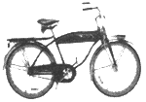

A. 前面                                         学科网(www.zxxk.com)--教育资源门户，提供试卷、教案、课件、论文、素材及各类教学资源下载，还有大量而丰富的教学相关资讯！B. 后面                                         学科网(www.zxxk.com)--教育资源门户，提供试卷、教案、课件、论文、素材及各类教学资源下载，还有大量而丰富的教学相关资讯！C. 侧面



6.观察物体时，要（    ）。

A. 从左向右看                         B. 从上向下看                         C. 尽可能从多个角度观察

7.莉莉看到的是(    )。

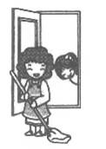[来源:学*科*网Z*X*X*K]

A. 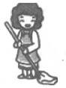                                  学科网(www.zxxk.com)--教育资源门户，提供试卷、教案、课件、论文、素材及各类教学资源下载，还有大量而丰富的教学相关资讯！B. 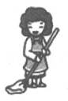                                  学科网(www.zxxk.com)--教育资源门户，提供试卷、教案、课件、论文、素材及各类教学资源下载，还有大量而丰富的教学相关资讯！C. 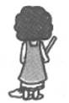



8.(    )拍到的照片是正好相反的。

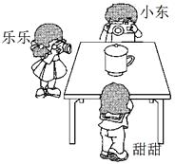

A. 乐乐和甜甜                               B. 乐乐和小东                               C. 小东和甜甜



9.有一辆小汽车(如下图)，小红从空中往下看这辆汽车，下面哪幅示意图是小红看到的形状？ （  ）



A. 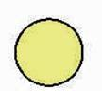                  B. 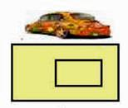                  C. 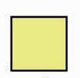



10.你知道下图是从物体的哪面看到的吗?（  ）

学科网(www.zxxk.com)--教育资源门户，提供试卷、教案、课件、论文、素材及各类教学资源下载，还有大量而丰富的教学相关资讯！

A. 前面                                         学科网(www.zxxk.com)--教育资源门户，提供试卷、教案、课件、论文、素材及各类教学资源下载，还有大量而丰富的教学相关资讯！B. 后面                                         学科网(www.zxxk.com)--教育资源门户，提供试卷、教案、课件、论文、素材及各类教学资源下载，还有大量而丰富的教学相关资讯！C. 侧面

**二、判断题**

11.从上面看小药箱 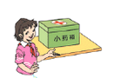，应该是 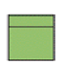。

12.同一景物在不同地点观察看到的画面是不同的

13.把一个文具盒放在桌子上，站在一个位置观察，最多能看到三个面。



14.从不同的位置观察一个球体，看到的形状都是圆形。（   ）

15.同一个物体可能从不同方向上看到的形状相同。

**三、填空题**

16.站在不同的位置观察物体，看到的形状是      的。站在不同的位置看一个长方体纸盒，最多只能看到它的      个面。

17.下面右边的照片是      拍的。

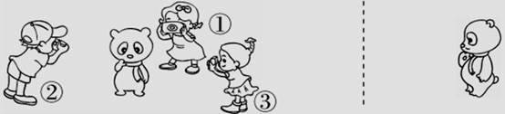

18.看图回答

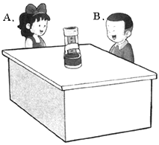

下面的图形分别是谁看到的？[来源:学科网]

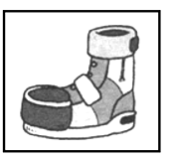________

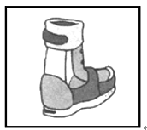________

19.美术课上，老师拿出一个正方体模型 学科网(www.zxxk.com)--教育资源门户，提供试卷、教案、课件、论文、素材及各类教学资源下载，还有大量而丰富的教学相关资讯！让同学们素描，从一个方向观察它，最多可以看到这个正方体模型的      个面。

20.同一个物体，从不同角度观察物体所看到的形状可能是________同的．

**四、解答题**

21.右面三幅图分别是谁看到的，填在对应的横线上。

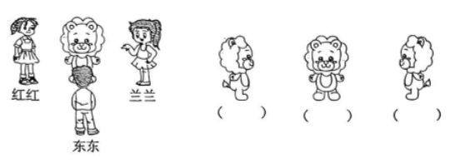

22.连一连

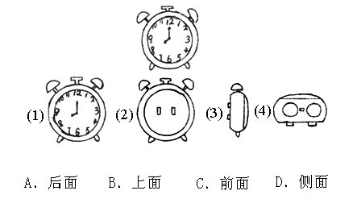

23.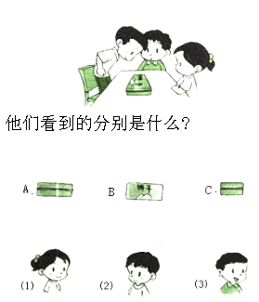

**答案解析部分**

一、单选题

1.【答案】 C [来源:学科网ZXXK]

2.【答案】 D

3.【答案】 A

4.【答案】 B

5.【答案】 C



6.【答案】 C

7.【答案】 C

8.【答案】 C

9.【答案】 B

10.【答案】 C

二、判断题

11.【答案】 错误

12.【答案】 正确

13.【答案】 正确

14.【答案】 正确

15.【答案】 正确

三、填空题

16.【答案】 不同；3

17.【答案】 ③

18.【答案】 B；A

19.【答案】 3

20.【答案】 相

四、解答题

21.【答案】 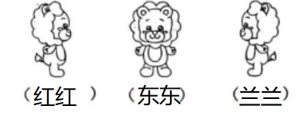

22.【答案】 解：图形(1)是钟表的正面，是从前面看到的；图形(2)是钟表的后面，是从后面看到的；图形(3)是钟表的左侧面，是从侧面看到的；图形(4)是钟表的上面，是从上面看到的；连线如下：

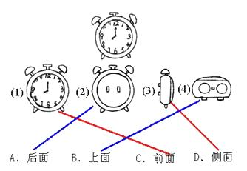

23.【答案】 